**CHƯƠNG TRÌNH QUẢN LÝ**

**CÁC HỘ DÂN TRONG KHU PHỐ**

**HƯỚNG DẪN SỬ DỤNG CHƯƠNG TRÌNH**

**MỤC LỤC**

**I. Giao diện chính 3**

**II. Các tùy chọn chức năng 5**

**1. Thống kê cơ cấu dân cư 5**

1.1. Thống kê số lượng Nam/Nữ (Tùy chọn 1) 5

1.2. Thống kê bảo hiểm xã hội (Tùy chọn 2) 6

1.3. Thống kê thành viên có việc làm/không việc làm (Tùy chọn 3) 6

1.4. Thống kê theo nhóm tuổi (Tùy chọn 4) 7

1.5. Dự báo xu hướng dân cư trong tương lai (Tùy chọn 5) 7

1.6. Quay lại (Tùy chọn 6) 8

**2. Thống kê hộ gia đình 8**

2.1. Danh sách hộ gia đình chính sách (Tùy chọn 1) 9

2.2. Danh sách hộ gia đình thường trú (Tùy chọn 2) 9

2.3. Danh sách hộ gia đình tạm trú (Tùy chọn 3) 11

2.4. Thoát (Tùy chọn 4) 13

**3. Tìm kiếm hộ gia đình theo tên chủ hộ 13**

**4. Tìm kiếm hộ gia đình theo số thành viên 16**

**5. Cập nhật thông tin trong khu phố 18**

5.1. Thêm hộ gia đình mới (Tùy chọn 1) 19

5.2. Xóa hộ gia đình theo mã số (Tùy chọn 2) 21

5.3. Thêm thành viên vào hộ gia đình (Tùy chọn 3) 23

5.4. Xóa thành viên khỏi hộ gia đình (Tùy chọn 4) 24

5.5. Quay lại menu chính (Tùy chọn 5) 26

**6. In danh sách hộ gia đình 26**

**7. Thoát 30**

# Giao diện chính

Chương trình sẽ khởi động trong vài giây khi người dùng ấn chạy

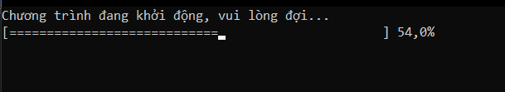

*Hình 1. Chương trình đang khởi động*

Sau khi khởi động xong, chương trình sẽ hiện ra menu các tùy chọn chức năng và chờ người dùng nhập một số từ 1 đến 7.

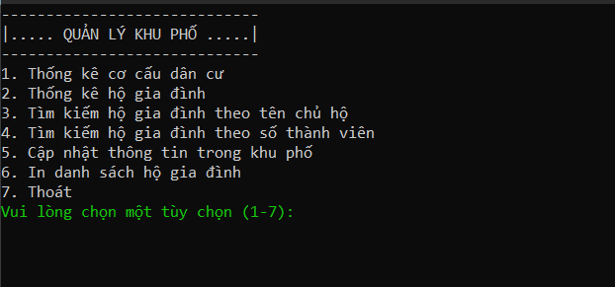

*Hình 2. Giao diện chính của chương trình*

Nếu người dùng nhập số khác các số từ 1 đến 7 hoặc kí tự khác số, chương trình sẽ báo lựa chọn không hợp lệ và chờ người dùng nhập Enter để cho phép nhập lại.

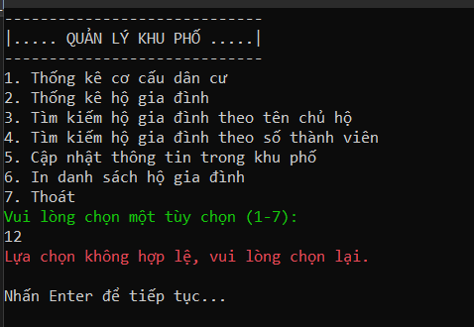

*Hình 3. Người dùng nhập số nằm ngoài phạm vi*

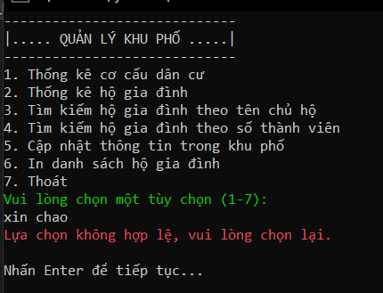

*Hình 4. Người dùng nhập kí tự khác số*

# **Các tùy chọn chức năng**

## Thống kê cơ cấu dân cư

Để sử dụng chức năng thống kê cơ cấu dân cư, người dùng thực hiện theo trình tự sau: *từ giao diện chính (hình 1) → nhập 1 → ấn phím Enter*

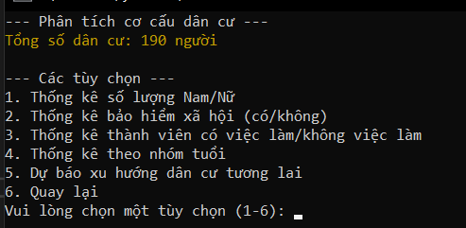

*Hình 5. Giao diện của chức năng thống kê cơ cấu dân cư*

Chương trình hiện ra các tùy chọn và chờ người dùng yêu cầu.

### Thống kê số lượng Nam/Nữ (Tùy chọn 1)

Khi người dùng chọn chức năng *Thống kê số lượng Nam/Nữ*, chương trình sẽ hiện ra biểu đồ thể hiện sự tương quan giữa số lượng nam và nữ trong khu phố.

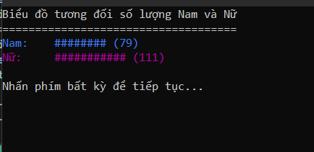

*Hình 6. Biểu đồ tương đối số lượng nam và nữ*

Người dùng nhấn phím bất kì nếu muốn thoát xem biểu đồ.

### **Thống kê bảo hiểm xã hội (Tùy chọn 2)**

Khi người dùng chọn chức năng *Thống kê số bảo hiểm xã hội*, chương trình sẽ hiện ra biểu đồ thể hiện sự tương quan giữa số lượng người có và không có bảo hiểm trong khu phố.

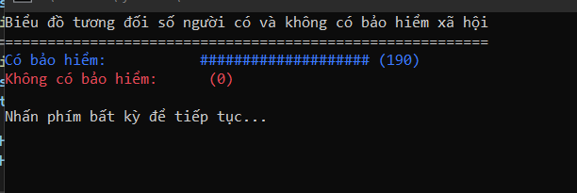

*Hình 7. Biểu đồ tương đối số người có và không có bảo hiểm xã hội*

Người dùng nhấn phím bất kì nếu muốn thoát xem biểu đồ.

### **Thống kê thành viên có việc làm/không việc làm (Tùy chọn 3)**

Khi người dùng chọn chức năng *Thống kê thành viên có việc làm/không việc làm*, chương trình sẽ hiện ra biểu đồ thể hiện sự tương quan giữa số lượng người có và không có việc làm trong khu phố.

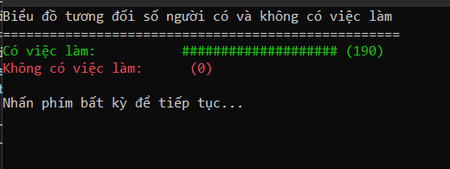

*Hình 8. Biểu đồ tương đối số người có và không có việc làm*

Người dùng nhấn phím bất kì nếu muốn thoát xem biểu đồ.

### **Thống kê theo nhóm tuổi (Tùy chọn 4)**

Khi người dùng chọn chức năng *Thống kê theo nhóm tuổi*, chương trình sẽ hiện thống kê thể hiện số lượng người trong ba nhóm tuổi (trẻ em, người lao động, người cao tuổi) trong khu phố.

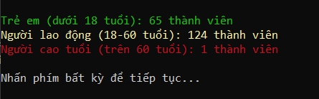

*Hình 9. Thống kê số thành viên trong ba nhóm tuổi*

Người dùng nhấn phím bất kì nếu muốn thoát.

### **Dự báo xu hướng dân cư trong tương lai (Tùy chọn 5)**

Khi người dùng chọn chức năng *Dự báo xu hướng dân cư trong tương lai*, chương trình sẽ hiện thống kê thể hiện tỉ lệ phần trăm của 4 nhóm tuổi trong khu phố. Từ đó đưa ra dự đoán xu hướng dân cư của khu phố trong tương lai.

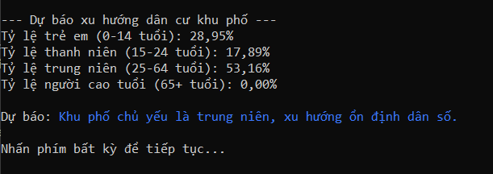

*Hình 10. Chương trình đưa ra dự đoán xu hướng dân cư trong tương lai*

Người dùng nhấn phím bất kì nếu muốn thoát.

### **Quay lại (Tùy chọn 6)**

Khi người dùng chọn chức năng *Quay lại*, hệ thống sẽ tiến hành quay lại giao diện chính của chương trình (hình 1).

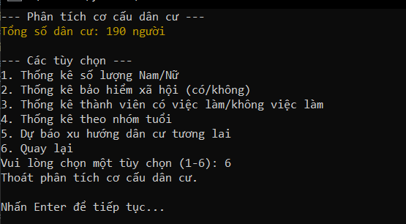

*Hình 11. Chức năng quay lại để trở về giao diện chính của chương trình*

Người dùng nhấn phím Enter để quay lại giao diện chính.

## **Thống kê hộ gia đình**

Để truy cập chức năng thống kê hộ gia đình, người dùng làm theo trình tự như sau: *từ giao diện chính (hình 1) → nhập 2 → nhấn phím Enter*

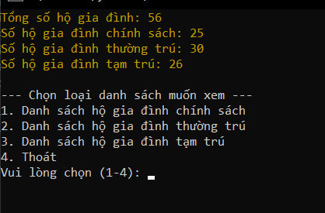

*Hình 12. Giao diện của chức năng thống kê hộ gia đình*

Chương trình sẽ thống kê các thông tin: t*ổng số hộ gia đình, số hộ thuộc diện chính sách, số hộ tạm trú, số hộ thường trú*, và hiện ra các chức năng xem chi tiết các mục.

### **Danh sách hộ gia đình chính sách (Tùy chọn 1)**

Khi người dùng chọn chức năng xem *danh sách hộ gia đình chính sách,* hệ thống sẽ hiện ra danh sách các gia đình thuộc diện chính sách theo quy định. Thông tin của các hộ được biểu diễn thành hai cột: cột 1 (họ và tên chủ hộ), cột 2 (mã số hộ gia đình).

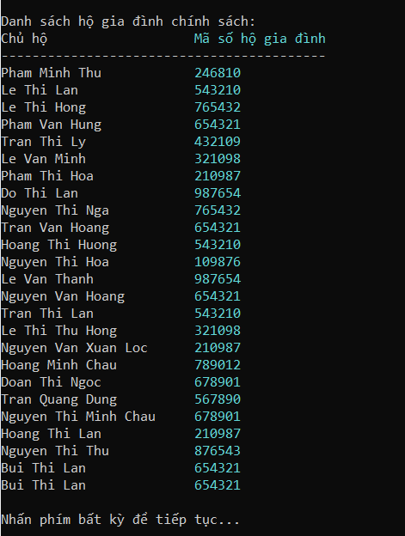

*Hình 13. Danh sách hộ gia đình chính sách*

Người dùng nhấn phím bất kì nếu muốn thoát.

### **Danh sách hộ gia đình thường trú (Tùy chọn 2)**

Khi người dùng chọn chức năng xem *danh sách hộ gia đình thường trú,* hệ thống sẽ hiện ra danh sách các gia đình hiện đang thường trú tại khu phố. Thông tin của các hộ được biểu diễn thành hai cột: cột 1 (họ và tên chủ hộ), cột 2 (mã số hộ gia đình).

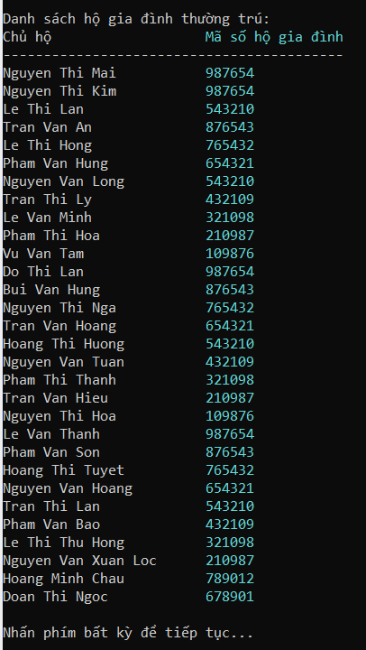

*Hình 14. Danh sách hộ gia đình thường trú*

Người dùng nhấn phím bất kì nếu muốn thoát.

### **Danh sách hộ gia đình tạm trú (Tùy chọn 3)**

Khi người dùng chọn chức năng xem *danh sách hộ gia đình tạm trú,* hệ thống sẽ hiện ra danh sách các gia đình hiện đang tạm trú tại khu phố. Thông tin của các hộ được biểu diễn thành hai cột: cột 1 (họ và tên chủ hộ), cột 2 (mã số hộ gia đình).

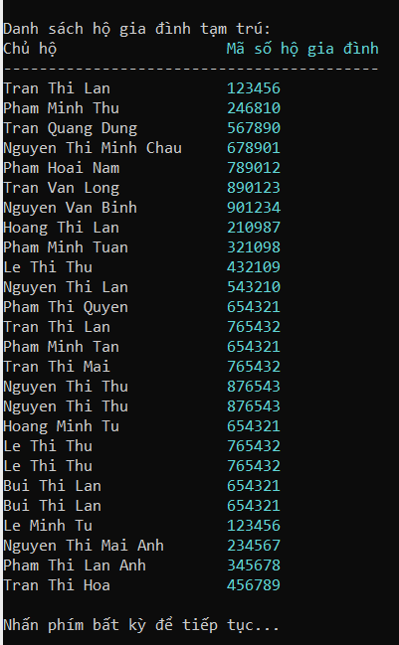

*Hình 15. Danh sách hộ gia đình tạm trú*

Người dùng nhấn phím bất kì nếu muốn thoát.

### **Thoát (Tùy chọn 4)**

Khi người dùng chọn chức năng *Thoát*, hệ thống sẽ tiến hành quay lại giao diện chính của chương trình (hình 1).

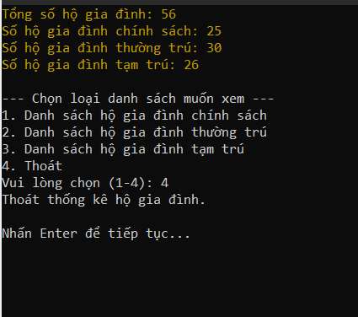

*Hình 16. Chức năng Thoát để quay lại giao diện chính*

Người dùng nhấn phím Enter để quay lại giao diện chính của chương trình.

## **Tìm kiếm hộ gia đình theo tên chủ hộ**

Để truy cập chức năng *Tìm kiếm hộ gia đình theo tên chủ hộ*, người dùng làm theo trình tự như sau: *từ giao diện chính → nhập 3 → nhấn phím Enter*. Sau đó, chương trình sẽ yêu cầu nhập tên chủ hộ (không dấu, viết hoa các chữ cái đầu), xem ví dụ (hình 17).

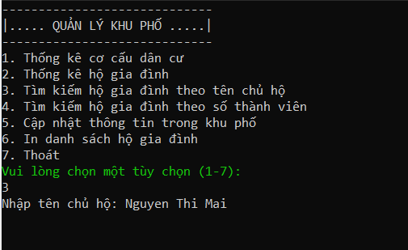

*Hình 17. Nhập tên chủ hộ của hộ gia đình cần tìm kiếm*

Sau khi nhập tên đúng cú pháp, nếu tìm thấy các gia đình có tên chủ hộ như người dùng đã nhập, hệ thống sẽ hiện ra thông báo tìm thấy (dòng chữ màu xanh ở hình 18)

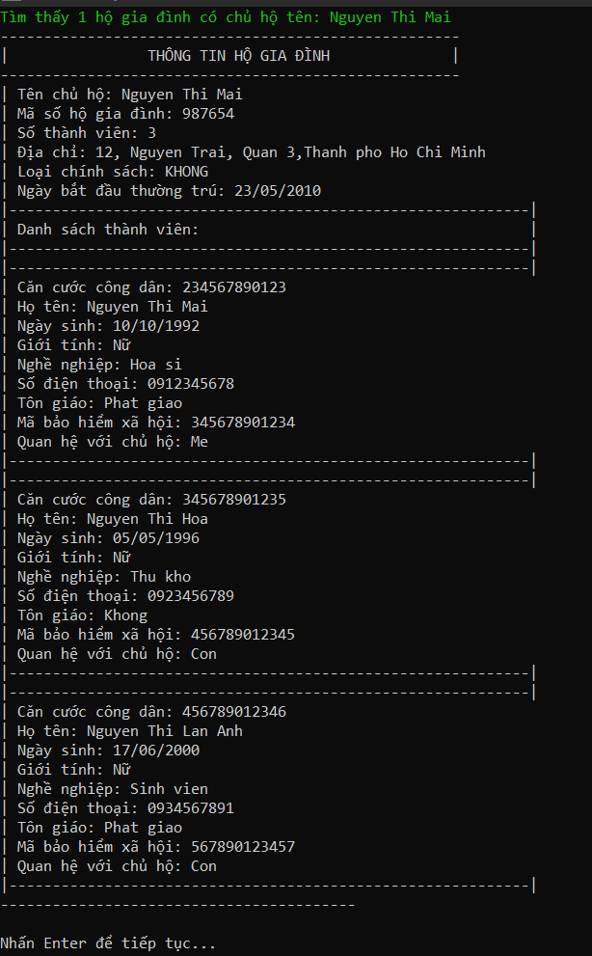

*Hình 18. Danh sách cá hộ gia đình có tên chủ hộ cần tìm kiếm*

Hệ thống sẽ biểu diễn thông tin chi tiết của từng gia đình gia đình theo trình tự sau:

- *Thông tin chung*: tên chủ hộ, mã số hộ gia đình, số thành viên trong gia đình, địa chỉ, diện chính sách của gia đình (nếu không có thì hệ thống hiện “KHONG”), nếu là gia đình thường trú sẽ có ngày bắt đầu thường trú, nếu là gia đình tạm trú thì sẽ có ngày bắt đầu và ngày kết thúc tạm trú.

- *Thông tin chi tiết của từng thành viên* theo cấu trúc: số căn cước công dân, họ và tên, ngày tháng năm sinh, giới tính, nghề nghiệp, số điện thoại, tôn giáo, mã bảo hiểm xã hội, quan hệ với chủ hộ.

Người dùng nhấn phím Enter nếu muốn thoát.

## **Tìm kiếm hộ gia đình theo số thành viên**

Để truy cập chức năng *Tìm kiếm hộ gia đình theo số thành viên*, người dùng làm theo trình tự như sau: *từ giao diện chính → nhập 4 → nhấn phím Enter*. Sau đó, chương trình sẽ yêu cầu nhập tên số *lượng thành viên tối thiểu* và *số lượng thành viên tối đa*, xem ví dụ (hình 19).

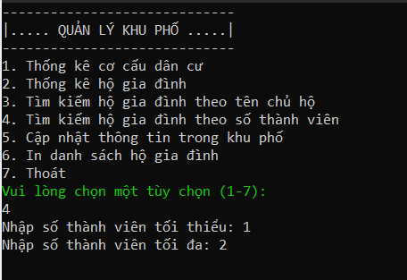

*Hình 19. Nhập số lượng thành viên tối đa và tối thiểu*

Sau khi nhập tên đúng cú pháp, nếu tìm thấy các gia đình có tên chủ hộ như người dùng đã nhập, hệ thống sẽ hiện ra thông báo tìm thấy (dòng chữ màu xanh ở hình 20)

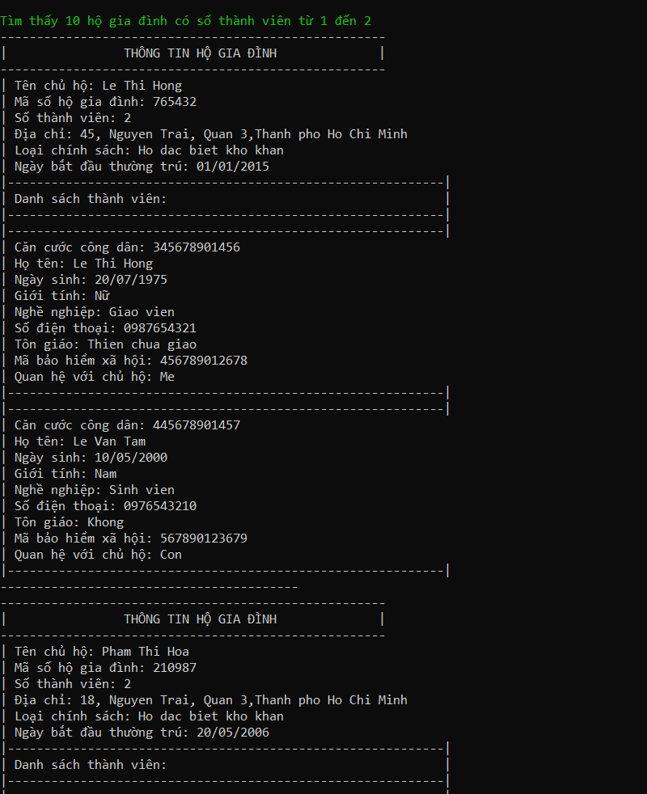

*Hình 20. Danh sách các hộ gia đình tìm thấy*

Hệ thống sẽ biểu diễn thông tin chi tiết của từng gia đình gia đình theo trình tự tương tự như chức năng *Tìm kiếm hộ gia đình theo tên chủ hộ* (xem lại ở trang 11)

## **Cập nhật thông tin trong khu phố**

Để truy cập chức năng *Cập nhật thông tin trong khu phố*, người dùng làm theo trình tự như sau: *từ giao diện chính → nhập 5 → nhấn phím Enter*. Sau đó, chương trình sẽ yêu cầu nhập tài khoản và mật khẩu của trưởng khu phố để truy cập vào chức năng này (hình 21).

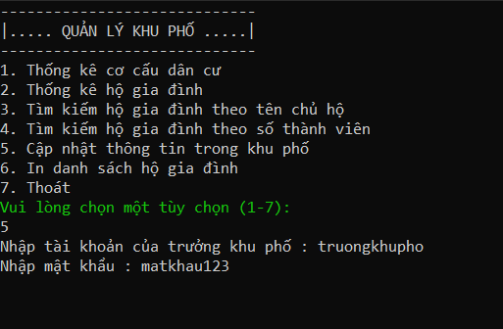

*Hình 21. Nhập tài khoản và mật khẩu*

Người dùng muốn truy cập chức năng này cần biết tài khoản ***truongkhupho*** và mật khẩu ***matkhau123*** vì đây là chức năng dành riêng cho trưởng khu phố.

Sau khi người dùng nhấn Enter, nếu xác thực không thành công, hệ thống sẽ hiện thông báo như hình sau:

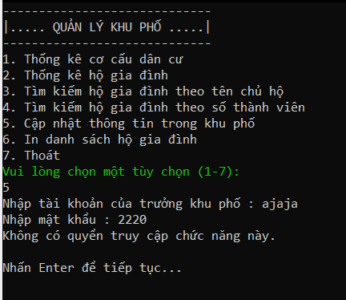

*Hình 22. Thông báo đăng nhập thất bại*

Sau khi xác thực được tài khoản và mật khẩu hợp lệ, hệ thống sẽ hiện ra menu với các tùy chọn chức năng dành riêng cho trưởng khu phố.

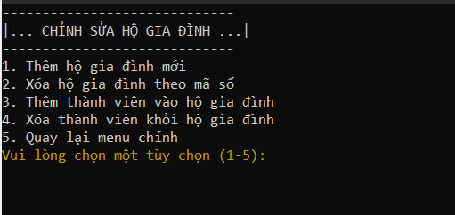

*Hình 23. Danh sách chức năng dành cho trưởng khu phố*

### **Thêm hộ gia đình mới (Tùy chọn 1)**

Khi người dùng chọn chức năng *Thêm hộ gia đình mới*, hệ thống sẽ yêu cầu người dùng nhập các thông tin của gia đình muốn thêm vào, gồm:

- *Thông tin chung*: tên chủ hộ, mã số hộ gia đình, số thành viên trong gia đình, địa chỉ, diện chính sách của gia đình (nếu không có thì hệ thống hiện “KHONG”), nếu là gia đình thường trú sẽ có ngày bắt đầu thường trú, nếu là gia đình tạm trú thì sẽ có ngày bắt đầu và ngày kết thúc tạm trú. (xem ví dụ hình 23)

- *Thông tin chi tiết của từng thành viên* theo cấu trúc: số căn cước công dân, họ và tên, ngày tháng năm sinh, giới tính, nghề nghiệp, số điện thoại, tôn giáo, mã bảo hiểm xã hội, quan hệ với chủ hộ. (xem ví dụ hình 23)

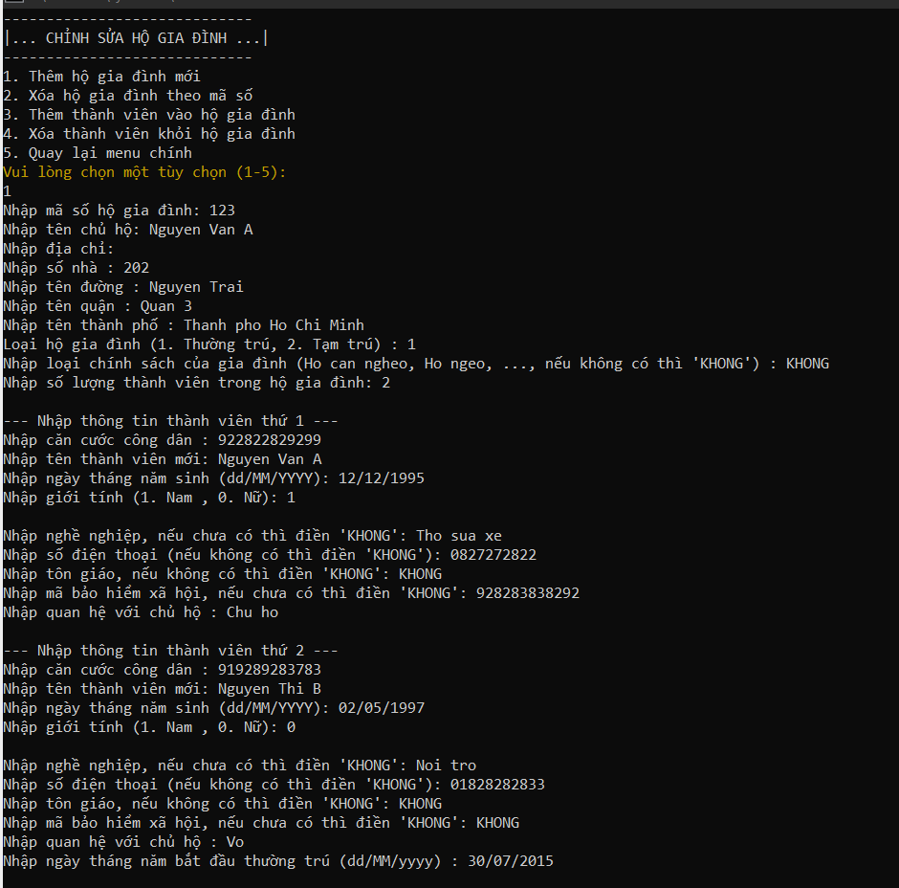

*Hình 24. Nhập các thông tin của gia đình muốn thêm vào*

Sau khi người dùng nhập đầy đủ thông tin, hệ thống sẽ thông báo cho người dùng biết đã thêm hộ gia đình thành công. (hình 24)

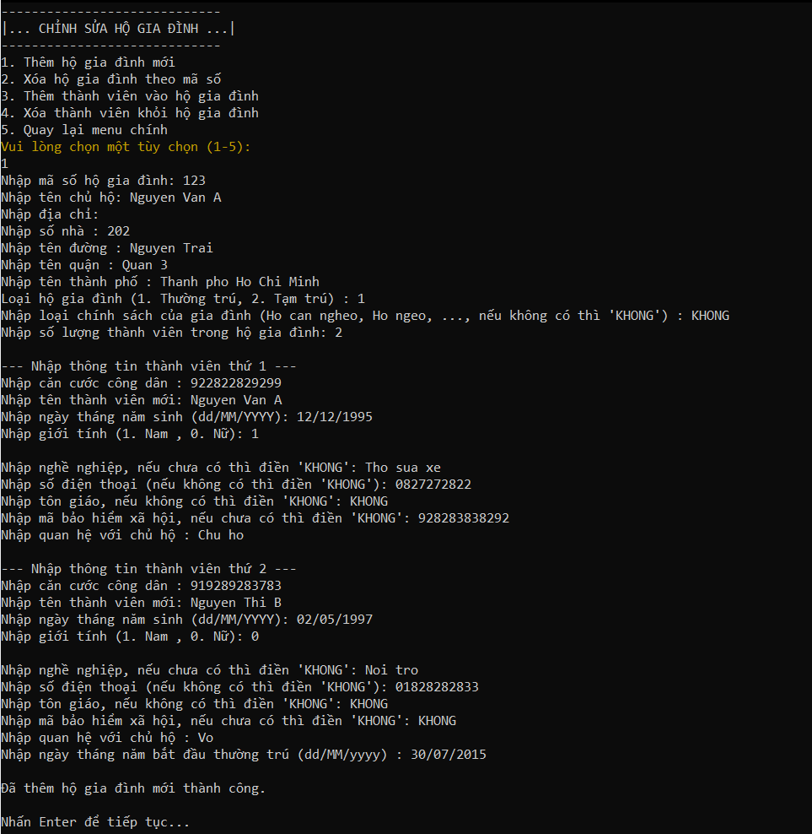

*Hình 25. Hệ thống thông báo đã thêm hộ gia đình mới thành công*

Người dùng nhấn phím Enter để thoát trang hiện tại.

### **Xóa hộ gia đình theo mã số (Tùy chọn 2)**

Khi người dùng chọn chức năng *Xóa hộ gia đình theo mã số*, hệ thống sẽ yêu cầu người dùng nhập mã số của hộ gia đình cần xóa, xem ví dụ ở hình dưới:

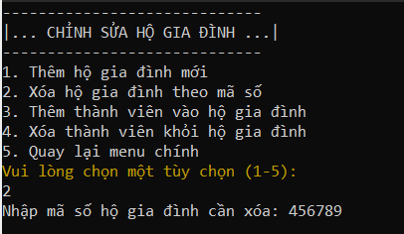

*Hình 26. Nhập mã số hộ gia đình cần xóa*

Nếu tìm thấy hộ gia đình có mã số giống mã số nhập vào, hệ thống sẽ tiến hành xóa thông tin của hộ gia đình đó ra khỏi dữ liệu.

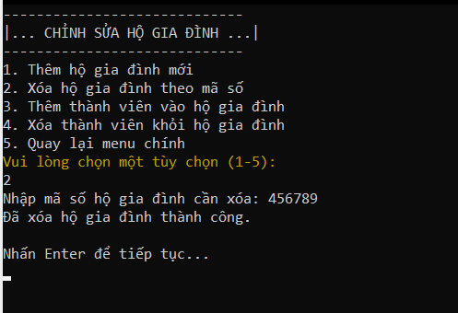

*Hình 27. Thông báo xóa hộ gia đình ra khỏi hệ thống thành công*

Nếu không tìm thấy hộ gia đình nào có mã số như đã nhập, chương trình sẽ hiện thông báo như sau:

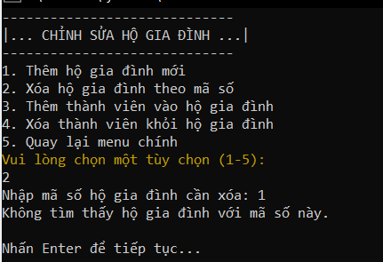

*Hình 28. Thông báo không tìm thấy hộ gia đình*

Người dùng nhấn phím Enter để quay lại.

### **Thêm thành viên vào hộ gia đình (Tùy chọn 3)**

Khi người dùng chọn chức năng *Thêm thành viên vào hộ gia đình*, hệ thống sẽ yêu cầu người dùng nhập mã số của hộ gia đình muốn thêm thành viên vào.

Nếu mã số hộ gia đình không có trong dữ liệu, hệ thống sẽ thông báo với người dùng như sau:

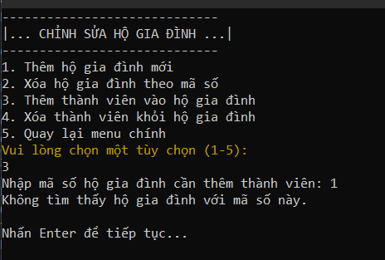

*Hình 29. Hệ thống thông báo không tìm thấy mã hộ gia đình*

Nếu mã số hộ gia đình có trong dữ liệu, hệ thống sẽ yêu cầu người dùng nhập thông tin của thành viên mới, xem ví dụ hình 29.

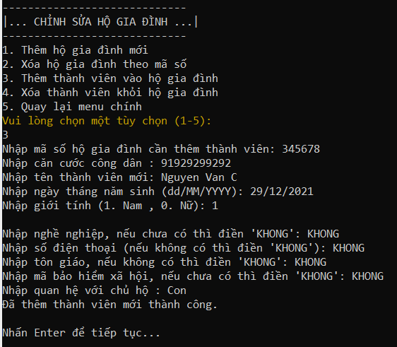

*Hình 30. Nhập thông tin của thành viên mới*

Sau khi nhập đẩy đủ thông tin, hệ thống sẽ thông báo cho người dùng biết đã thêm thành viên mới thành công.

Người dùng nhấn phím Enter để quay lại.

### **Xóa thành viên khỏi hộ gia đình (Tùy chọn 4)**

Khi người dùng chọn chức năng *Xóa thành viên khỏi hộ gia đình*, hệ thống sẽ yêu cầu người dùng nhập mã số của hộ gia đình muốn xóa thành viên.

Nếu mã số hộ gia đình không có trong dữ liệu, hệ thống sẽ thông báo với người dùng như *hình 28*

Nếu mã số hộ gia đình có trong dữ liệu, hệ thống sẽ yêu cầu người dùng nhập tên của thành viên cần xóa, xem ví dụ hình 30.

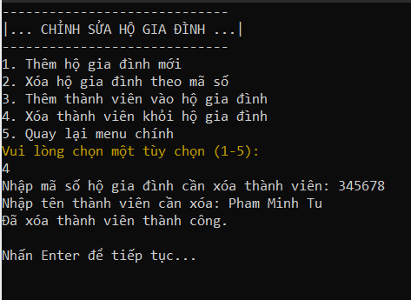

*Hình 31. Xóa thành viên khỏi hộ gia đình*

Sau khi tìm thấy tên thành viên, hệ thống sẽ thông báo xóa thành viên thành công.

Nếu không tìm thấy tên thành viên, hệ thống sẽ thông báo như hình dưới:

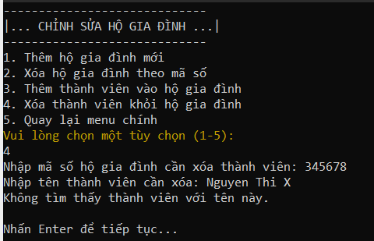

*Hình 32. Thông báo không tìm thấy tên thành viên*

Người dùng nhấn phím Enter để quay lại.

### **Quay lại menu chính (Tùy chọn 5)**

Khi người dùng chọn chức năng *Quay lại menu chính*, hệ thống sẽ tiến hành quay lại giao diện chính của chương trình (hình 1).

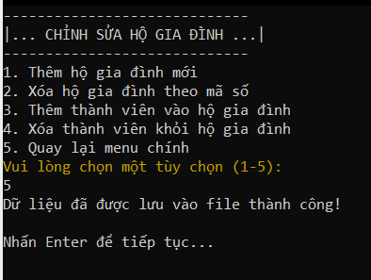

*Hình 33. Chức năng quay lại giao diện chính*

Hệ thống hiện sẽ hiện thông báo đã lưu các thay đổi của người vào file dữ liệu thành công.

Người dùng nhấn phím Enter để quay lại giao diện chính của chương trình.

## **In danh sách hộ gia đình**

Để truy cập chức năng *In danh sách hộ gia đình*, người dùng làm theo trình tự như sau: *từ giao diện chính → nhập 6 → nhấn phím Enter*. Sau đó, chương trình sẽ yêu cầu nhập tài khoản và mật khẩu của trưởng khu phố để truy cập vào chức năng này (hình 33).

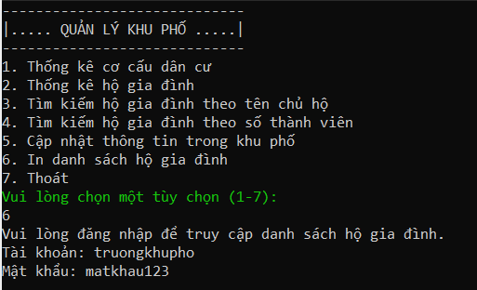

*Hình 34. Nhập tài khoản và mật khẩu để xem danh sách hộ gia đình*

Người dùng muốn truy cập chức năng này cần biết tài khoản ***truongkhupho*** và mật khẩu ***matkhau123***vì đây là chức năng dành riêng cho trưởng khu phố.

Sau khi người dùng nhấn Enter, nếu xác thực không thành công, hệ thống sẽ hiện thông báo như hình sau:

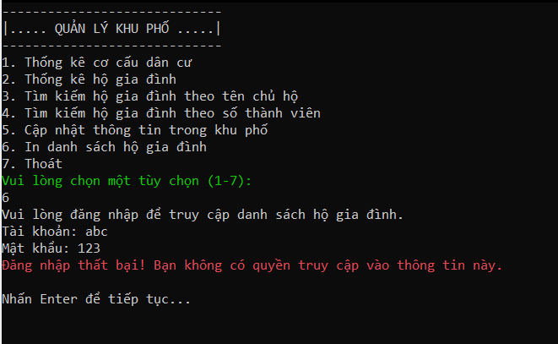

*Hình 35. Thông báo đăng nhập thất bại*

Nếu xác thực thành công, hệ thống sẽ hiện thông báo như hình sau:

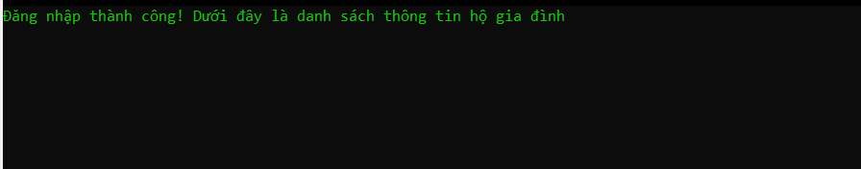

*Hình 36. Thông báo đăng nhập thành công*

Sau đó, hệ thống sẽ in ra màn hình thông tin chi tiết của từng gia đình gia đình theo trình tự sau:

- *Thông tin chung* theo cấu trúc: tên chủ hộ, mã số hộ gia đình, số thành viên trong gia đình, địa chỉ, diện chính sách của gia đình (nếu không có thì hệ thống hiện “KHONG”), nếu là gia đình thường trú sẽ có ngày bắt đầu thường trú, nếu là gia đình tạm trú thì sẽ có ngày bắt đầu và ngày kết thúc tạm trú.

- *Thông tin chi tiết của từng thành viên* theo cấu trúc: số căn cước công dân, họ và tên, ngày tháng năm sinh, giới tính, nghề nghiệp, số điện thoại, tôn giáo, mã bảo hiểm xã hội, quan hệ với chủ hộ.

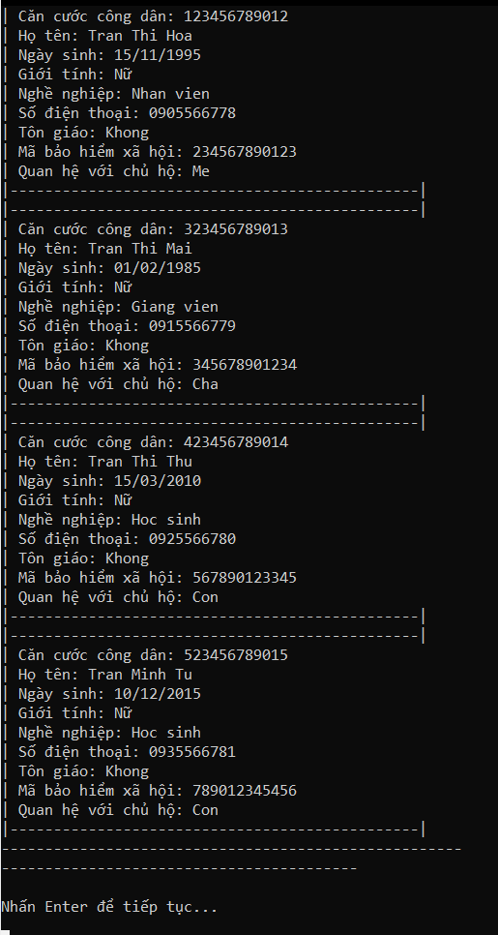

*Hình 37. Danh sách toàn bộ các hộ gia đình*

Người dùng nhấn phím Enter nếu muốn thoát.

## **Thoát**

Người dùng chọn chức năng này nếu muốn kết thúc chương trình.

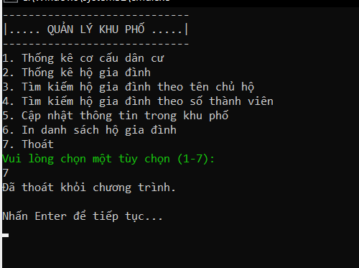

*Hình 38. Nhập 7 để thoát chương trình*

Người dùng nhấn phím Enter để kết thúc chương trình hoàn toàn.